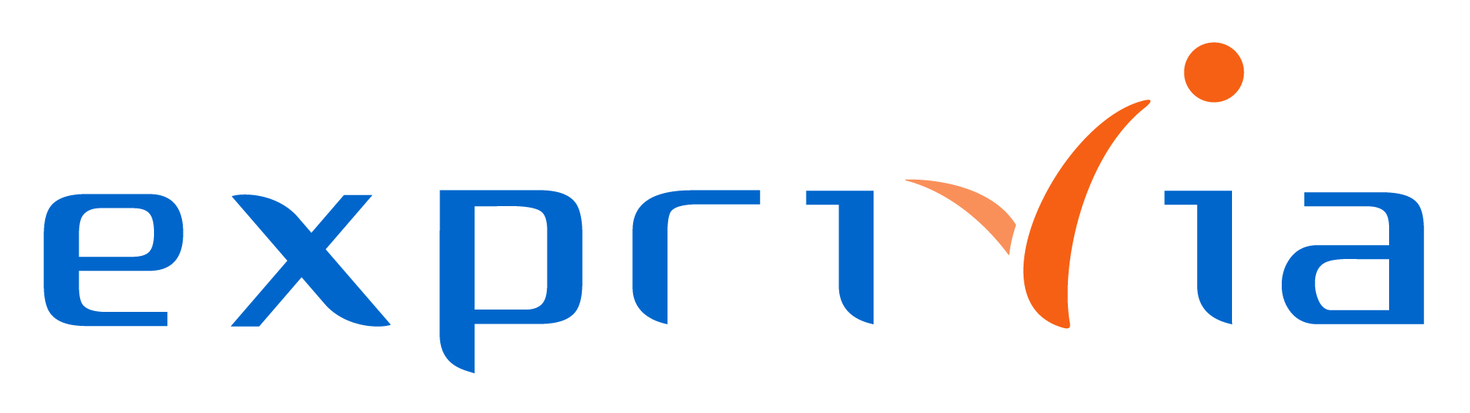

La società Exprivia SpA, leader nella consulenza di processo, nei servizi tecnologici e nelle soluzioni di Information Technology è alla ricerca di giovani neo laureati da avviare alla professione di Mobile Reach Specialist.

Il lavoro:

- Le risorse individuate realizzeranno un'App Palmare per un grande cliente nel settore delle Telecomunicazioni.
- La parte di sviluppo avverrà attraverso una piattaforma in grado di scrivere codice attraverso un'attività visuale, non è quindi necessaria esperienza pregressa nella scrittura del codice.
- Ci sarà inoltre una percorso di formazione che porterà all'ottenimento di una certificazione su tale piattaforma.
- Oltre allo sviluppo dell'App ci si occuperà anche della gestione del server, della raccolta dei business requirements del cliente.

Requisiti:

Il profilo ideale è un giovane neolaureato triennale e/o magistrale in Ingegneria Gestionale o Ingegneria delle Telecomunicazioni.
E’ richiesta una buona conoscenza della lingua inglese
E’ richiesta conoscenza di base del linguaggio SQL
E’ requisito preferenziale aver svolto attività di tirocinio presso un azienda

Skills/competenze:

- Proattività
- Capacità di lavorare per obiettivi
- Capacità di lavorare in autonomia e approccio problem solving

Tipologia contrattuale:
Contratto a tempo indeterminato

Sede di lavoro:
Milano

Per candidarsi:
inviare il proprio cv aggiornato a: riccardo.coluccia@exprivia.com entro il 20/07/2018
inserendo in oggetto “Candidatura Mobile Reach Specialist_contatto Politecnico di Bari”

Il CV dovrà contenere l’autorizzazione al trattamento dei dati personali ai sensi del D. Lgs. n. 196/2003 e ss.mm. e ii. ed attestazione di veridicità ai sensi del DPR n.445/2000.
Il presente annuncio è rivolto ad ambo i sessi, ai sensi della normativa vigente.

